**Nuevamente enero cierra con superávit fiscal**

El resultado presupuestario del gobierno muestra, como en años anteriores, un superávit fiscal que se sitúa al 31 de enero de 2017 en Q 1,259.3 millones. Este superávit está determinado por el nivel de recaudación tributaria que se suele dar en el primer mes del año, como consecuencia del vencimiento de algunos impuestos como el ISO que se paga trimestralmente, así como el IVA doméstico que es mayor en este mes debido al aumento del consumo realizado en diciembre. Por su parte, el gasto público mostró un comportamiento más dinámico asociado a las perspectivas de la recaudación para este año y a una mejor posición de la caja fiscal.

**Resultado Presupuestario**

Al 31 de enero de cada año



Fuente: Dirección de Análisis y Política fiscal

**La meta de recaudación de enero no se cumplió**

Contrario a lo observado en años anteriores la meta de recaudación tributaria establecida por SAT no se alcanzó, la ejecución de enero fue de 93.3% Q 5,271.4 millones, de un esperado de Q 5,627.4 millones, factores que determinaron este comportamiento son el bajo rendimiento en el IVA total y en la liquidación del primer pago trimestral de ISO.

**Variación de recaudación tributaria**

Millones de quetzales

Fuente: Dirección de Análisis y Política Fiscal

**Impuesto al valor agregado**

De este impuesto es preciso indicar que no alcanzó la meta establecida dejando de recaudar Q 177.6 millones, el IVA asociado al consumo interno así como el asociado a las importaciones no alcanzaron la meta. Para el IVA doméstico es preciso indicar que aun arrastra el efecto de la desaceleración en la economía nacional observada en el mes de diciembre ya que en enero se liquida el impuesto generado del consumo en este mes, de manera interanual se observa un crecimiento del 8.7% en el IVA total, para el IVA de importaciones se recaudaron en promedio diario Q 32.7 millones, lo que significó un ligero aumento respecto al año anterior no fue suficiente para poder alcanzar la meta establecida en presupuesto.

**El impuesto sobre la renta**

Este impuesto supero la meta establecida en presupuesto en Q 31.9 millones, con relación al año anterior presenta un crecimiento de 14.7%, (Q 167.6 millones), en los últimos cinco años se ha logrado superar la meta establecida en presupuesto para este mes.

Fuente: Dirección de Análisis y Política Fiscal

**El resto de los impuestos**

No lograron alcanzar la meta establecida en presupuesto, impuestos como los derechos arancelarios a la importación, el de los derivados del petróleo, el de timbres, vehículos, IPRIMA y el de bebidas en conjunto dejaron de percibir Q 73 millones.

Los únicos impuestos que superaron la meta establecida fueron el impuesto a los tabacos y el cemento.

Los impuestos no administrados por SAT de igual manera no lograron superar la meta establecida generando una brecha negativa de Q 9.4 millones la cual esta explicada principalmente por el impuesto a las regalías e hidrocarburos compartibles.

**Mejora desempeño en la ejecución de gasto público**

Las expectativas positivas de una mejora en la recaudación tributaria y la exitosa conducción de la administración financiera en 2016, ha propiciado que la ejecución de gasto público en el primer mes del año haya mejorado considerablemente, esto se da en un clima de mayor confianza en el manejo de la cuentas fiscales. No obstante, siempre se busca una priorización del gasto, conteniendo en rubros considerados no esenciales para evitar desequilibrios en la caja fiscal.

En efecto, al 31 de enero de 2017, el nivel de ejecución gasto público se situó en Q 4,252.7 millones (no incluye amortizaciones de deuda pública), el cual muestra un crecimiento interanual del 8.1%, respecto al cierre de enero de 2016 cuya variación fue de 0.4%.

**Ritmo de Ejecución del Gasto**

Variación Interanual



Fuente: Dirección de Análisis y Política fiscal

Es importante indicar, que este aumento en el gasto pudo ser mayor, debido a que hubo gastos que ya no pudieron regularizarse en los últimos días del mes y que será hasta en febrero en donde estas operaciones se liquidarán.

El principal rubro que fue afectado por esta situación fue bienes y servicios que derivado del problema de registro, muestra una variación negativa de Q 146.0 millones, con respecto a lo observado en igual fecha del año anterior.

Por su parte, el rubro que mayor ejecución mostró fueron las transferencias corrientes principalmente al sector privado, las cuales aumentaron Q 327 millones. Dichos recursos se focalizaron principalmente a las juntas escolares o consejos de padres de familia para financiar las actividades tales como: la dotación de útiles escolares, la valija didáctica, los servicios de gratuidad educativa y servicios de alimentación escolar; con el propósito de apoyar, desde el inicio del año, con la calidad educativa y la prestación de un mejor servicio por parte del Estado.

Asimismo, aumentaron algunos aportes a entidades descentralizadas y autónomas como al Ministerio Público, el Organismo Judicial, entre otros.

El comportamiento del gasto realizado, permitió que el grado de ejecución presupuestaria, se ubicara al cierre de enero de 2017 en 5.9%, por arriba del promedio de los años (2012-2016) que fue de 5.7%, por lo cual se considera que este nivel es bastante aceptable considerando que es el primer mes del año.

La ejecución de gasto incluyendo las amortizaciones de la deuda pública, al 31 de enero de 2017, se ubicó en Q 4,556.2 millones. Dentro de las entidades que muestran mayor ejecución en enero de este año, destacan Obligaciones del Estado, Educación, Gobernación, el Servicio de la Deuda y Salud Pública. Por su parte, los ministerios cuya ejecución fue relativamente baja se encuentran Desarrollo, Trabajo, Ambiente, PGN y Energía y Minas.

**Ejecución por Entidad**

Al 31 de Enero de 2016

Millones de quetzales

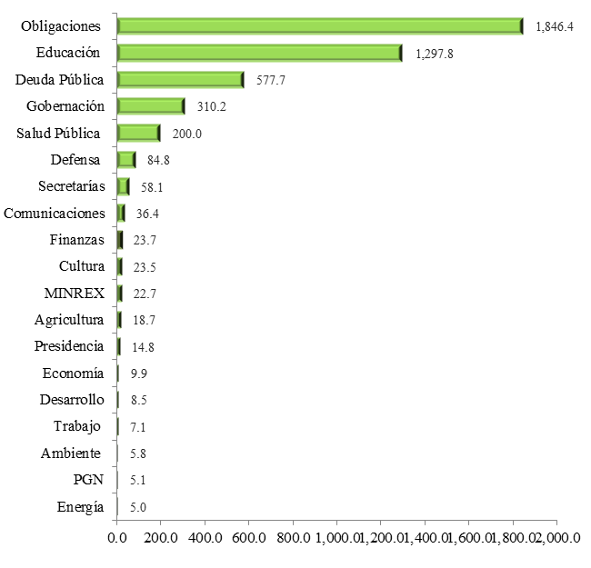

**Ejecución total Q 4,556.2**

Fuente: Dirección de Análisis y Política fiscal

**Enero cerró sin captación de bonos y préstamos externos**

En cuanto al financiamiento del déficit de presupuesto, al cierre de enero 2017 se obtuvo un flujo negativo en el endeudamiento externo neto por el equivalente a Q 303.5 millones, debido a que a la fecha indicada, solo se han realizado amortizaciones de préstamos y aun no se ha captado recursos por desembolsos.

Un aspecto a destacar es que el nivel de amortizaciones disminuyó con respecto a lo observado en enero de 2016 en Q 25.9 millones, situación que se debe en buena medida a la apreciación del quetzal que se ha experimentado en los últimos meses.

En cuanto a la emisión y colocación de Bonos del Tesoro, a la fecha no se han realizado eventos, se espera que en la primera semana de febrero se realice el primer evento. No obstante, en enero 2016, se realizó una importante colocación por Q 1,826.0 millones, que fue producto de la necesidad de liquidez que se tenía en ese momento.

**Ambientes macroeconómicos (externo e interno)**

En el entorno externo, este mes el Banco Mundial dio a conocer la actualización de su informe de Perspectivas económicas mundiales, en el que prevé que la economía global cierre el 2016 con un crecimiento de 2.3% y un aumento de 2.7% en 2017. En las economías avanzadas se espera una tasa de crecimiento promedio de 1.6% y 1.8% en 2017, en donde el estímulo fiscal particularmente en Estados Unidos genere un crecimiento más acelerado que el previsto.

En conjunto, para la región de América Latina y el Caribe el banco pronostica una contracción económica de 1.4% en 2016, explicada por la contracción del producto de América del Sur en 2.8%; y para 2017 la proyección indica que el PIB de la región crezca a una tasa anual de 1.2% en un escenario de recuperación gradual de los precios de las materias primas que favorecerían el desempeño económico de los países exportadores de dichos bienes.

En Estados Unidos, la Fed dejó sin modificación los tipos de interés entre el 0.50% y el 0.75%; la decisión se tomó por unanimidad, con los 10 votos a favor de dejar sin cambios la política monetaria. El comunicado de la Fed reiteró que la economía prosigue su ritmo de expansión moderado y destacó la solidez en la creación de empleo.

El informe llamado Libro Beige de la Fed, mostró que la economía continuó expandiéndose en los meses finales de 2016 y los primeros días de 2017. En el se destaca un cambio importante en la inflación, identificando que las presiones de precios se intensificaron en ocho de los doce distritos; En cuanto al mercado laboral, muchos distritos señalaron que esperan que los mercados laborales sigan ajustándose en 2017, con las presiones sobre los salarios probablemente al alza y el ritmo de contrataciones se mantendrá firme o crecerá.

El Departamento de Comercio Estadounidense en su primera estimación del PIB correspondiente al cuarto trimestre de 2016, indica una tasa anual de 1.9%, mucho menor al 3.5% del tercer trimestre atribuido principalmente al déficit comercial mayor de lo esperado. Sin embargo, existió un gasto de los consumidores estable y un aumento de la inversión de las empresas, lo cual sugiere que la economía seguirá expandiéndose.

En la zona euro, los principales indicadores económicos denotan fortaleza en el inicio del año, el índice PMI compuesto de Markit Economics, visto como un buen indicador del crecimiento general, se mantuvo en enero en los 54 puntos, por encima del umbral que separan el crecimiento de la contracción; dicho resultado preliminar, da continuidad al sólido crecimiento mostrado, ya que la debilidad de su divisa impulsó los pedidos de bienes fabricados en la zona, mientras que los precios al alza no lograron mermar la demanda de su sector de servicios. La solidez de la actividad privada de la eurozona en enero quedó reflejada en el dato adelantado del PMI manufacturero, que se situó en 55.1 puntos, mayor al 54.9 puntos de diciembre 2016, mientras que el PMI de servicios se mantuvo en los 53 puntos.

El entorno interno, este mes existió una mejora en la percepción sobre la situación económica actual y el ambiente para los negocios, el nivel del Índice de Confianza de la Actividad Económica se situó en 58.04 puntos, superior en 1.91% con el registrado el mes anterior y menor en 13.33% respecto al registrado en enero 2016.

El 57.1% de los analistas económicos entrevistados para la elaboración del indicador, consideran que no existirá cambio en el clima de los negocios para las actividades productivas del sector privado en los próximos seis meses; el 71.4% considera que la economía no está mejor que hace un año y el 64.3% espera que la evolución económica del país mejore durante los próximos seis meses.

Se espera un ritmo inflacionario de 3.89% en febrero, 3.88% para marzo y 3.97% para abril 2016; en un horizonte de 12 y 24 meses se esperaría un ritmo de 3.94% y 4.09% respectivamente.

**Anexo**

